
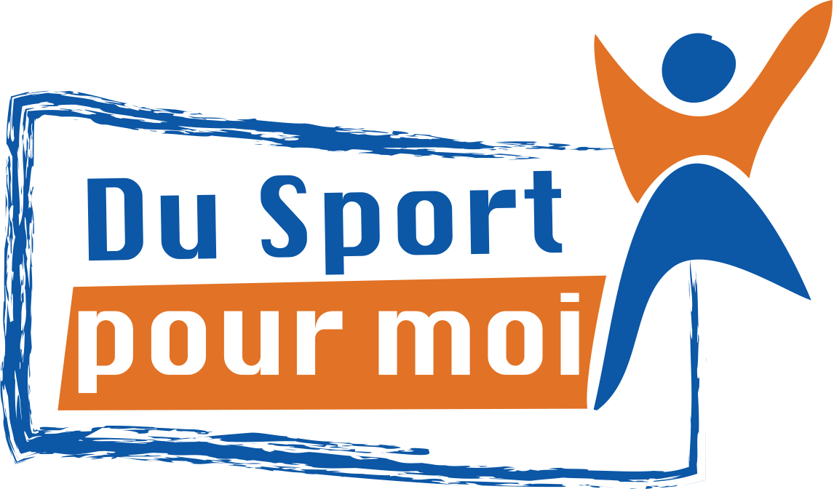

«Du sport pour moi!» à Montréal
Volet initiation - Printemps 2019

DATES IMPORTANTES et FRAIS D’INSCRIPTION

Inscription : Du lundi 11 mars au vendredi 29 mars 2019
140 $, incluant le 15$ de la carte de membre de l’ASAQ, pour la nouvelle année financière au 1er avril

Le formulaire doit être rempli et envoyé version Word par courriel à

Myriam Rousseau agente de projets
projets@sportsaveugles.qc.ca

(514) 252-3178 poste 3775

IDENTIFICATION
Prénom : ________________________________________________
Nom : __________________________________________________
Date de naissance : _______________________________________

COMMUNICATION
Comment avez-vous entendu parler du programme?

QUESTIONNAIRE
Ce questionnaire a pour objectif de permettre aux intervenants de préparer des activités adéquates pour vos enfants. Ces informations seront utilisées à des fins d’amélioration de l’expérience de votre enfant.

En dehors du programme « Du sport pour moi ! » et de ses cours d’éducation physique, combien d’heures par semaine votre enfant fait-il de l’activité physique?

Est-ce que votre enfant a déjà pratiqué les sports suivants :
Natation | Jamais | 1 à 3 fois |  | Plus de 3 fois
Yoga | Jamais | 1 à 3 fois |  | Plus de 3 fois

ÉQUIPEMENT REQUIS

Pour tous les sports, les participants doivent :
- avoir les cheveux attachés
- arriver déjà vêtus d’une tenue sportive adaptée au sport
- avoir un maillot de bain et une serviette
- avoir une bouteille d’eau

Tarif et modes de paiement

140 $, incluant le 15 $ des frais d’adhésion à l’ASAQ.

Le paiement peut se faire par les moyens suivants :

- chèque libellé au nom de l’ASAQ et envoyé par la poste à cette adresse :
Association sportive des aveugles du Québec inc. (ASAQ)
4545, avenue Pierre de Coubertin
Montréal (Québec) H1V 0B2

- via un transfert bancaire en ligne, en adressant le paiement à l’adresse courriel suivante : infoasaq@sportsaveugles.qc.ca

Envoyer un courriel nous donnant la réponse à la question demandée.

Je choisis de payer par :

Paiement par chèque
Paiement par transfert bancaire

AUTORISATION

Par la présente, j’accepte que l’Association Sportive des Aveugles du Québec (ASAQ) utilise des photos ou films du participant pris lors d’activités à des fins publicitaires. Le matériel utilisé demeurera la propriété de l’ASAQ.

OUI NON

SOINS MÉDICAUX

En signant la présente, j’autorise la direction à prodiguer tous les premiers soins nécessaires. Si la direction le juge nécessaire, je l’autorise également à transporter le participant par ambulance ou autrement, dans un établissement hospitalier ou de santé communautaire. De plus, s’il est impossible de nous joindre, j’autorise le médecin choisi par la direction à prodiguer au participant tous les soins médicaux requis par son état, y compris la pratique d’une intervention chirurgicale, des injections, l’anesthésie et l’hospitalisation.

En signant la présente, je suis conscient(e) des risques et des dangers inhérents à la pratique d'activités sportives et j'accepte que le participant participe aux activités organisées et supervisées par l’Association sportive des aveugles du Québec (ASAQ).

En tant que parent ou tuteur du jeune, je certifie que les informations fournies sont véridiques.

Signature :
Lieu :
Date :

